
Trabalho prático comparativo de classificação com R e Python

Pró-Reitoria Acadêmica
Curso de Engenharia de Software
Inteligência Artifical

Autores: Nicole Flaminio, Guilherme Ayala, Dimitri Kael, Enzo Gomide e Gustavo Campos
Orientador: William Roberto Malvezzi

Brasília - DF
2026
- INTRODUÇÃO
A obesidade é reconhecida pela Organização Mundial da Saúde (OMS) como uma das maiores epidemias do século XXI. Segundo dados publicados em 2024, a prevalência da obesidade dobrou entre adultos desde 1990 e quadruplicou entre adolescentes no mesmo período. Em 2022, aproximadamente 890 milhões de adultos em todo o mundo foram classificados como obesos, e mais de 35 milhões de crianças menores de cinco anos apresentavam excesso de peso. Esse cenário configura um problema de saúde pública de primeira ordem, com repercussões diretas no surgimento de doenças crônicas como diabetes tipo 2, hipertensão arterial, doenças cardiovasculares e alguns tipos de câncer.

No Brasil, o quadro não é diferente, dados do Ministério da Saúde indicam crescimento progressivo das taxas de sobrepeso e obesidade na população adulta ao longo das últimas décadas, o que demanda estratégias cada vez mais eficazes de identificação precoce e intervenção. Nesse contexto, o desenvolvimento de modelos preditivos capazes de estimar o nível de obesidade de um indivíduo a partir de características comportamentais, alimentares e físicas representa uma contribuição concreta ao campo da saúde preventiva.

O aprendizado de máquina (machine learning) surgiu como uma poderosa ferramenta para esse fim. Trata-se de uma sub-área da inteligência artificial que permite que sistemas aprendam padrões, a partir de dados históricos e realizem predições sobre novos casos sem serem explicitamente programados para cada situação. Dentre as técnicas disponíveis, os algoritmos de classificação supervisionada que são os que aprendem a partir de exemplos previamente rotulados, têm sido amplamente aplicados em problemas médicos e de saúde pública com resultados identificados como promissores.

Esse trabalho tem como objetivo geral desenvolver e comparar modelos de classificação supervisionada aplicados à predição do nível de obesidade de indivíduos, utilizando como variável principal (variável-alvo) o NObeyesdad (Nível de Obesidade). Para isso, foram implementados e avaliados três algoritmos clássicos de aprendizado de máquina, Naive Bayes, Árvore de Decisão e Random Forest, nas linguagens de programação R e Python, totalizando seis modelos distintos.

A base de dados utilizada provém do repositório público UC Irvine Machine Learning Repository, a partir de hábitos alimentares e condições físicas de indivíduos provenientes do México, Peru e Colômbia. O conjunto contém 2.111 registros e 17 atributos, com uma variável-alvo de sete categorias que vão desde "Peso Insuficiente" até "Obesidade Tipo III".

Do ponto de vista metodológico, a comparação entre os algoritmos é realizada mediante o uso das mesmas partições de treino e teste nas duas linguagens, com semente aleatória fixada para garantir reprodutibilidade. As métricas utilizadas para avaliação incluem acurácia, precisão, revocação, F1-score e matriz de confusão, conforme nos foi recomendado.

- FUNDAMENTAÇÃO TEÓRICA
Esta seção tem como objetivo apresentar os fundamentos teóricos que embasam as escolhas realizadas ao longo da realização do projeto. Inicialmente, são descritos os três algoritmos de classificação utilizados. Em seguida, é abordado o papel das linguagens R e Python no ecossistema da Ciência de Dados e do Machine Learning.

  - Aprendizado de Máquina e Classificação Supervisionada
O aprendizado de máquina é definido por Mitchell como o campo de estudo que determina os sistemas computacionais da capacidade de aprender com a experiência, de modo que seu desempenho em determinada tarefa melhore progressivamente com a sua exposição a dados. Dentro desse nicho, o aprendizado supervisionado corresponde ao paradigma em que o algoritmo aprende a partir de um conjunto de exemplos rotulados e fornecidos, isto é, pares de entrada e saída conhecidos, com o objetivo de generalizar esse conhecimento como base para tratamento de dados novos.

A classificação supervisionada é uma modalidade do aprendizado supervisionado em que a variável de saída é determinada como categórica. O modelo aprende a associar combinações de atributos de entrada a classes já predefinidas. No presente trabalho, as classes correspondem aos níveis de obesidade: Peso Insuficiente, Peso Normal, Sobrepeso Nível I, Sobrepeso Nível II, Obesidade Tipo I, Obesidade Tipo II e Obesidade Tipo III.

Segundo Hastie, Tibshirani e Friedman, a escolha do algoritmo de classificação deve considerar não apenas o desempenho em termos de acurácia, mas também a interpretação do modelo, o custo computacional e a estabilidade das predições. Por esse motivo, a comparação entre diferentes algoritmos é uma prática amplamente recomendada antes de adotar uma solução para um problema específico.

  - Naive Bayes
O algoritmo Naive Bayes é um classificador de probabilidade fundamentado no Teorema de Bayes, enunciado pelo matemático Thomas Bayes no século XVIII. Sua denominação "naive" (ingênua) é derivado da suposição simplificadora, e geralmente irreal, de que os atributos preditores são condicionalmente independentes entre si, dado o valor da classe.

Formalmente, dado um vetor de atributos X = (x₁, x₂, …, xₙ) e uma classe C, o classificador calcula a probabilidade posterior de cada classe e seleciona aquela que possui o maior valor, conforme expresso pelo Teorema de Bayes:

> P(C | X) = [P(X | C) · P(C)] / P(X)

A suposição de independência condicional permite que o produto P(X | C) seja decomposto como o produto das probabilidades individuais P(xᵢ | C), o que torna o modelo extremamente eficiente do ponto de vista computacional, mesmo quando o número de atributos é elevado. Apesar de sua simplificação, o Naive Bayes apresenta desempenho surpreendentemente bom em muitos cenários reais, especialmente quando os dados são escassos ou de alta dimensionalidade.

No contexto da saúde, o Naive Bayes tem sido aplicado com sucesso em tarefas de classificação médica, como detecção de doenças, diagnóstico clínico e triagem de pacientes, devido sua rapidez e facilidade de implementação. Sua principal limitação está na forte suposição de independência, que pode prejudicar o desempenho quando os atributos possuem correlações significativas entre si, situação que ocorre com certa frequência em bases de dados relacionadas a saúde e comportamento humano.

  - Árvore de Decisão
A Árvore de Decisão é um algoritmo de aprendizado de máquina que representa o processo de classificação de forma hierárquica e interpretável, semelhante a um fluxograma composto por perguntas e respostas. Cada nó interno da árvore corresponde a um teste sobre um atributo, cada ramo representa o resultado possível desse teste e cada folha indica a classe predita.

O processo de construção da árvore consiste em selecionar em cada nó, o atributo que melhor separa as classes presentes no subconjunto de dados correspondente. Os critérios mais utilizados para essa seleção são o Índice de Gini e a Entropia (Ganho de Informação). O Índice de Gini mede a impureza de um nó, isso é, a probabilidade de classificar incorretamente um exemplo escolhido aleatoriamente. A Entropia, proveniente da Teoria da Informação, quantifica a desordem existente no conjunto de dados, e a escolha do atributo é feita de forma a maximizar o ganho de informação, ou seja, a redução de entropia após a divisão.

Entre as vantagens mais destacadas das Árvores de Decisão estão suas alta capacidade de interpretação, a lógica de classificação pode ser visualizada graficamente e compreendida mesmo por indivíduos não especialistas, e sua capacidade de lidar com atributos tanto numéricos quanto categóricos sem necessidade de normalização prévia. Por outro lado, a principal limitação do algoritmo é sua suscetibilidade ao sobre ajuste (overfitting), situação onde o modelo se ajusta excessivamente aos dados de treino e perde capacidade de generalização. Para mitigar esse problema, técnicas de poda (pruning) são frequentemente aplicadas, reduzindo a profundidade máxima da árvore ou estabelecendo um número mínimo de amostras por nó.

  - Random Forest
O Random Forest, proposto por Leo Breiman em 2001, é um algoritmo de aprendizado em conjunto (ensemble learning) que constrói múltiplas Árvores de Decisão durante o treinamento e combina suas predições individualmente por meio de votação majoritária para produzir a classificação final.

O mecanismo central do Random Forest envolve dois elementos fundamentais. O primeiro é o Bootstrap Aggregating (Bagging), técnica que gera subamostras distintas do conjunto de dados de treino com reposição, garantindo que cada árvore seja treinada sobre um subconjunto diferente dos dados e capture padrões ligeiramente distintos. O segundo elemento é a seleção aleatória de atributos, onde em cada divisão de nó, apenas um subconjunto aleatório de atributos é considerado, tipicamente a raiz quadrada do total de atributos disponíveis, o que reduz a correlação entre as árvores e aumenta a diversidade do conjunto.

Essa combinação resulta em modelos altamente robustos, com excelente capacidade de generalização e menor risco de sobre ajuste em comparação com uma única Árvore de Decisão. Além disso, o Random Forest oferece como produto secundário uma medida de importância de atributos (feature importance), que indica quais variáveis explicativas exercem maior influência sobre a variável-alvo, informação identificada sendo de grande valor para a análise do problema de obesidade. A principal desvantagem do método é a perda de interpretação, ao contrário de uma única Árvore de Decisão, o processo de decisão conjunto de centenas de árvores não pode ser visualizado diretamente. Estudos comparativos recentes indicam, no entanto, que o ganho em desempenho preditivo frequentemente justifica esse custo exacerbado.

  - R e Python em Ciência de Dados

A análise comparativa entre implementações em R e Python é um dos objetivos centrais deste trabalho. Ambas as linguagens são amplamente adotadas pela comunidade científica e pela indústria para tarefas de Ciência de Dados, mas possuem origens, filosofias e ecossistemas distintos.

O R é uma linguagem de programação e ambiente estatístico criado por Ross Ihaka e Robert Gentleman na Universidade de Auckland, na Nova Zelândia, em meados da década de 1990. Seu desenvolvimento foi motivado pela necessidade de uma ferramenta gratuita e de código aberto para análise estatística. Ao longo dos anos, o R consolidou-se como referência em estatística, com um repositório de pacotes (CRAN) que conta com milhares de bibliotecas especializadas. Para aprendizado de máquina, destacam-se os pacotes `e1071` (Naive Bayes), `rpart` e `rpart.plot` (Árvore de Decisão) e `randomForest`.

O Python foi criado por Guido van Rossum em 1991, é uma linguagem de propósito que ganhou enorme popularidade no campo da Ciência de Dados a partir da segunda década dos anos 2000, impulsionada pela criação de bibliotecas como NumPy, Pandas, Matplotlib e, sobretudo, scikit-learn, uma das mais completas e bem documentadas bibliotecas de aprendizado de máquina disponíveis para qualquer linguagem. Sua sintaxe clara, a facilidade de integração com outras ferramentas e a ampla adoção pela indústria tornam o Python a linguagem dominante hoje em dia.

Do ponto de vista prático, ambas as linguagens são capazes de produzir resultados equivalentes quando aplicadas ao mesmo problema com os mesmos dados. As diferenças tendem a aparecer na ergonomia de uso, no tempo de execução e na facilidade de ajuste de hiper parâmetros. Neste trabalho, buscou-se garantir equivalência nas implementações por meio do uso da mesma base de dados, da mesma partição treino/teste e da mesma semente aleatória nas duas linguagens, de modo que as diferenças observadas nos resultados sejam atribuíveis exclusivamente às características dos algoritmos e não a variações nos dados.

- METODOLOGIA
Esta seção tem como objetivo descrever as decisões metodológicas tomadas ao longo do projeto como a origem e as características da base de dados, as etapas de pré-processamento realizadas, a estratégia experimental de treino e teste, as bibliotecas utilizadas e os critérios de avaliação adotados.

  - Base de Dados
A base de dados utilizada neste trabalho é denominada Estimation of Obesity Levels Based on Eating Habits and Physical Condition e está disponível publicamente no UC Irvine Machine Learning Repository. O conjunto foi compilado com o objetivo de estimar o nível de obesidade de indivíduos com base em características alimentares, físicas e de estilo de vida.

O dataset contém 2.111 registros e 17 atributos de entrada, além de uma variável-alvo categórica denominada NObesity, que assume sete valores possíveis: Insufficient\_Weight (Peso Insuficiente), Normal\_Weight (Peso Normal), Overweight\_Level\_I (Sobrepeso Nível I), Overweight\_Level\_II (Sobrepeso Nível II), Obesity\_Type\_I (Obesidade Tipo I), Obesity\_Type\_II (Obesidade Tipo II) e Obesity\_Type\_III (Obesidade Tipo III). Os indivíduos analisados têm idades entre 14 e 61 anos e são provenientes do México, Peru e Colômbia.

É importante destacar que 77% dos registros foram gerados sinteticamente por meio da ferramenta Weka com o filtro SMOTE (Synthetic Minority Over-sampling Technique), enquanto os 23% restantes foram coletados diretamente de usuários por meio de uma plataforma web. Essa composição foi adotada pelos autores para garantir equilíbrio entre as classes e volume suficiente de dados para o treinamento dos modelos.

A justificativa para a escolha desta base é tripla, ela possui relevância prática direta para o problema de saúde pública abordado, é amplamente utilizada em estudos comparativos de algoritmos de classificação, o que permite contextualizar os resultados obtidos em relação à literatura e apresenta qualidade suficiente em termos de completude e diversidade de atributos. Dentre os atributos disponíveis, encontram-se variáveis como frequência de consumo de vegetais (FCVC), número de refeições principais por dia (NCP), consumo de alimentos calóricos (FAVC), prática de atividade física (FAF), uso de meios de transporte (MTRANS), além de variáveis demográficas como gênero, idade, altura e peso.

  - Pré-processamento dos Dados
A etapa de pré-processamento é fundamental para garantir que os dados estejam em um formato adequado para o treinamento dos modelos e que possíveis problemas, como valores ausentes, inconsistências ou escalas incompatíveis, não comprometam a qualidade das predições.

A inspeção inicial do dataset não identificou valores nulos em nenhum dos atributos. Ainda assim, foi realizada uma verificação sistemática por meio das funções is.na() em R e isnull() em Python para confirmar a integridade dos dados antes de prosseguir.
Vários atributos do dataset são categóricos e precisam ser convertidos para representações numéricas antes de serem utilizados pelos algoritmos. Variáveis como Gender (Gênero), family\_history\_with\_overweight (histórico familiar de sobrepeso), FAVC (consumo de alimentos calóricos), CAEC (consumo de alimentos entre refeições), SMOKE (tabagismo), SCC (monitoramento do consumo calórico), CALC (consumo de álcool) e MTRANS (meio de transporte) foram codificadas por meio das técnicas Label Encoding, para variáveis binárias ou ordinais e One-Hot Encoding para variáveis nominais sem relação de ordem, quando apropriado. Em R, utilizou-se a função `factor()` combinada com as funções de pré-processamento do pacote `caret`. Em Python, foram utilizados o `LabelEncoder` e o `OneHotEncoder` da biblioteca scikit-learn.

O balanceamento entre as classes da variável-alvo foi verificado por meio da contagem de registros por categoria. O dataset, por ter sido construído com uso de SMOTE, apresenta distribuição relativamente equilibrada entre as sete classes, o que reduz a necessidade de aplicar técnicas adicionais de balanceamento. O grupo optou no entanto, por monitorar o desempenho separado por classe na matriz de confusão para verificar possíveis assimetrias.

A padronização dos atributos numéricos foi aplicada em razão da presença de valores inconsistentes identificados durante a inspeção dos dados. Por meio do StandardScaler em Python e da função scale() em R, os atributos foram transformados para que apresentassem média zero e desvio padrão unitário, eliminando distorções que poderiam ser introduzidas por discrepâncias de escala. Embora algoritmos baseados em árvores não sejam sensíveis à escala dos dados, a padronização foi adotada neste trabalho como medida de consistência diante das inconsistências detectadas, garantindo que todos os modelos operassem sobre a mesma representação dos dados.

  - Estratégia Experimental
Para garantir comparabilidade entre os resultados obtidos em R e Python, adotou-se a mesma estratégia experimental nas duas linguagens. O conjunto de dados foi dividido em 75% para treinamento e 25% para teste, proporção adequada ao volume de dados disponível e que garante tanto um conjunto de treino suficientemente amplo quanto um conjunto de teste representativo para a avaliação dos modelos.

A divisão foi realizada de forma estratificada em relação à variável-alvo, garantindo que a proporção entre as classes fosse preservada tanto no conjunto de treino quanto no de teste. Em Python, isso será feito por meio do parâmetro stratify da função train_test_split() da biblioteca scikit-learn. Em R, será utilizada a função createDataPartition() do pacote caret, que realiza a mesma operação.

A semente aleatória foi fixada em 1 nas duas linguagens, por meio de set.seed(1) em R e random_state=1 em Python, garantindo que os resultados sejam idênticos e reprodutíveis por qualquer indivíduo pesquisador que utilize a mesma base e o mesmo código.

  - Bibliotecas Utilizadas
No ambiente Python, foram utilizadas as seguintes bibliotecas: `pandas` para manipulação e análise dos dados; `numpy` para operações matemáticas; `scikit-learn` para pré-processamento, treinamento dos modelos e avaliação das métricas; e `matplotlib` e `seaborn` para a geração de visualizações gráficas, incluindo as matrizes de confusão. Os algoritmos foram acessados por meio das classes `GaussianNB` (Naive Bayes), `DecisionTreeClassifier` (Árvore de Decisão) e `RandomForestClassifier` (Random Forest), todas disponíveis no módulo `sklearn`.

No ambiente R, as bibliotecas empregadas foram: `e1071` para o Naive Bayes; `rpart` e `rpart.plot` para a Árvore de Decisão e sua visualização; `randomForest` para o Random Forest; `caret` para pré-processamento e avaliação de modelos; e `ggplot2` para visualização gráfica. O pacote `caret` oferece uma interface unificada para o treinamento de modelos em R, facilitando a aplicação de estratégias consistentes entre os diferentes algoritmos.

  - Critérios de Avaliação
A avaliação do desempenho dos modelos foi realizada por meio de um conjunto de métricas complementares, conforme recomendado pela literatura.

A acurácia global representa a proporção de instâncias corretamente classificadas em relação ao total de instâncias no conjunto de teste. Embora seja a métrica mais intuitiva, pode ser enganosa em cenários de classes desbalanceadas, situação em que o modelo pode obter alta acurácia simplesmente favorecendo a classe majoritária. A precisão por classe indica entre todos os exemplos classificados como pertencentes a determinada classe, qual proporção realmente pertence a ela. A revocação (recall) mede, entre todos os exemplos que realmente pertencem a uma classe, qual proporção foi corretamente identificada pelo modelo. O F1-score combina precisão e revocação em um único valor por meio de sua média harmônica, penalizando modelos com desequilíbrio acentuado entre essas duas métricas.

No contexto multiclasse adotado neste trabalho, o F1-score é reportado nas versões macro-average que computa o F1 de cada classe e faz a média simples, tratando todas com o mesmo peso e weighted-average, que faz a média ponderada pelo número de instâncias de cada classe. Além disso, a matriz de confusão completa é apresentada para cada modelo, permitindo identificar quais pares de classes apresentam maior dificuldade de separação.

- IMPLEMENTAÇÃO
Esta seção tem como objetivo descrever as decisões de implementação tomadas em cada linguagem, com ênfase nos parâmetros adotados para cada algoritmo e nas práticas que garantem reprodutibilidade e clareza do código.

  - Organização do Código
O código produzido em ambas as linguagens foi organizado de forma modular, seguindo as mesmas etapas lógicas de importação das bibliotecas necessárias, carregamento e inspeção inicial dos dados, pré-processamento, divisão treino/teste, treinamento dos modelos, avaliação e geração das métricas, e visualização dos resultados. Essa estrutura paralela facilita a comparação direta entre as duas implementações e evidencia possíveis diferenças no comportamento das bibliotecas.

  - Implementação em Python
A implementação em Python foi desenvolvida em ambiente Jupyter Notebook, permitindo a execução interativa de células de código intercaladas com anotações e visualizações. Após o carregamento dos dados com `pandas` e a realização do pré-processamento descrito na Seção 3.2, os dados foram divididos utilizando a função train_test_split() com os parâmetros test_size=0.25, stratify=y e random_state=1.

O modelo Naive Bayes foi instanciado a partir da classe `GaussianNB()`, que assume distribuição normal para os atributos numéricos. Essa escolha é adequada para o presente dataset, que contém variáveis contínuas como idade, altura, peso e frequência de atividade física. Não foram necessários ajustes expressivos de hiperparâmetros para o Naive Bayes, dado que o modelo possui apenas o parâmetro `var_smoothing`, utilizado para estabilidade numérica e mantido em seu valor padrão.

A Árvore de Decisão foi instanciada com a classe `DecisionTreeClassifier()` utilizando o critério de divisão `criterion='gini'` e profundidade máxima `max_depth=10`, definida após verificação experimental. A limitação da profundidade máxima é uma forma de poda preventiva (pre-pruning) que reduz o risco de sobreajuste. O parâmetro `min_samples_split=5` exige que cada nó possua ao menos cinco amostras para ser dividido, contribuindo adicionalmente para a regularização do modelo.

O Random Forest foi instanciado com a classe RandomForestClassifier() com 100 estimadores (n_estimators=100) e profundidade máxima não definida explicitamente, assumindo o valor padrão do scikit-learn (max_depth=None). Nessa configuração, cada árvore cresce livremente até que todas as folhas sejam puras ou contenham menos amostras do que o mínimo configurado, o que maximiza o ajuste individual de cada árvore e delega ao mecanismo de ensemble a responsabilidade de controlar o sobreajuste global. O número de atributos considerados em cada divisão (max_features) foi mantido no valor padrão 'sqrt', correspondendo a aproximadamente 4 variáveis sorteadas por ramificação, raiz quadrada das 16 colunas originais do dataset, estratégia recomendada para problemas de classificação por Breiman. A semente foi fixada com random_state=1.

Após o treinamento de cada modelo, as predições foram geradas sobre o conjunto de teste e avaliadas por meio das funções `accuracy_score()`, `classification_report()` e `confusion_matrix()` do módulo `sklearn.metrics`. As matrizes de confusão foram visualizadas graficamente com `ConfusionMatrixDisplay` e `seaborn`.

  - Implementação em R
A implementação em R foi realizada em script único (`.R`), organizado sequencialmente e comentado para facilitar a leitura e reprodução. O carregamento dos dados foi feito com `read.csv()` e o pré-processamento seguiu as etapas descritas na Seção 3.2, utilizando as funções do pacote `caret` para codificação e divisão dos dados.

A divisão treino/teste foi realizada com a função createDataPartition() do pacote caret, com p=0.75, list=FALSE e semente fixada com set.seed(1) antes da chamada da função, preservando a proporção entre as classes nas duas partições.

O modelo Naive Bayes foi treinado com a função `naiveBayes()` do pacote `e1071`. Essa implementação utiliza estimação gaussiana como padrão para variáveis contínuas, em correspondência direta com a configuração adotada em Python.

A Árvore de Decisão foi construída com a função rpart() do pacote de mesmo nome, utilizando method="class" para classificação. Não foram definidos parâmetros adicionais de controle via rpart.control(), de modo que o modelo utilizou os valores padrão da biblioteca para profundidade e critério de divisão. A visualização da estrutura da árvore foi gerada com a função rpart.plot(), que produz representações gráficas interpretáveis da lógica de classificação.

O Random Forest foi implementado com a função randomForest() configurada com ntree=100 e mtry mantido no valor padrão da biblioteca, correspondendo à raiz quadrada do número de atributos, em correspondência direta com a configuração max_features='sqrt' adotada em Python. Após o treinamento, a importância das variáveis foi extraída com importance() e visualizada com varImpPlot().

Para a avaliação das métricas, foi utilizada a função `confusionMatrix()` do pacote `caret`, que retorna automaticamente acurácia, precisão, revocação e F1-score por classe, além das médias macro e ponderada.

  - Equivalência entre as Implementações
Um aspecto central deste trabalho é garantir que a comparação entre R e Python seja justa. A tabela a seguir resume os parâmetros adotados para cada modelo nas duas linguagens, evidenciando o alinhamento entre as configurações.

Parâmetro | Naive Bayes | Árvore de Decisão | Random Forest
Critério/Tipo | Gaussiano | Padrão (rpart) | Gini
N.º de estimadores | — | — | 100
Profundidade máxima | — | 10 | None (sem limite)
Mín. amostras por nó | — | Padrão | Padrão
Atributos por divisão | — | — | sqrt(n) ≈ 4
Semente aleatória | 1 | 1 | 1
Partição treino/teste | 75% / 25% | 75% / 25% | 75% / 25%
- Resultados
Algoritmo Arvore de decisão:
Linguagem R:
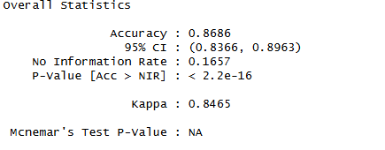
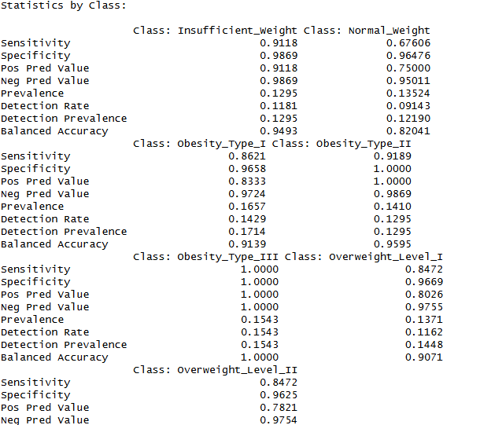
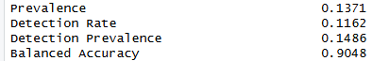
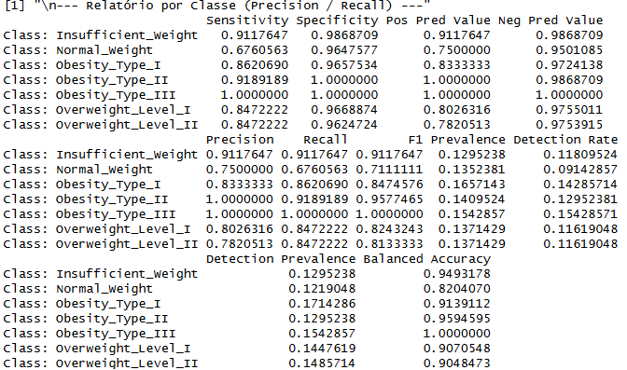

Python:
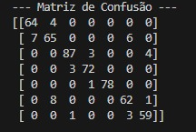
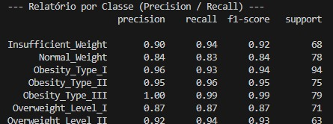
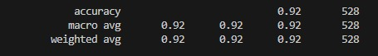
Algoritmo Naive Bayes:
Linguagem R:
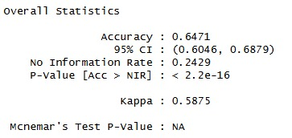
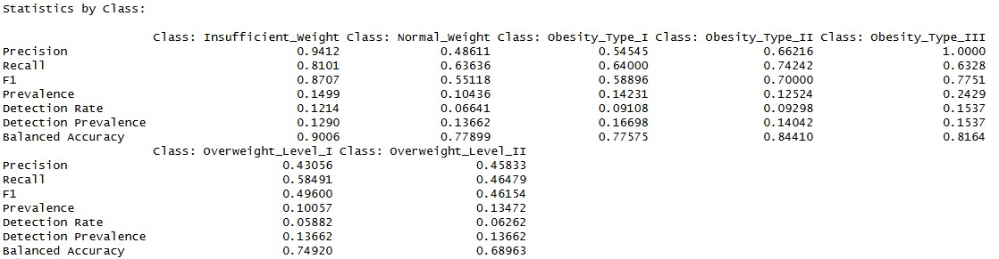

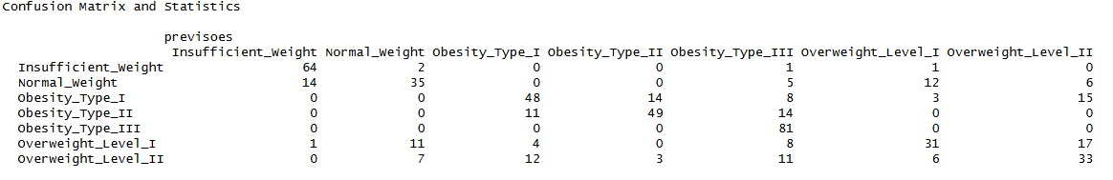

Python:
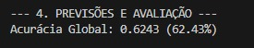
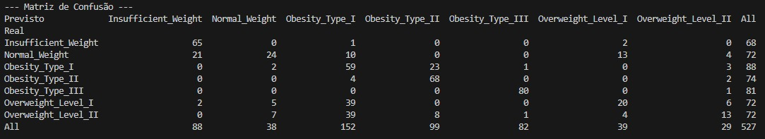
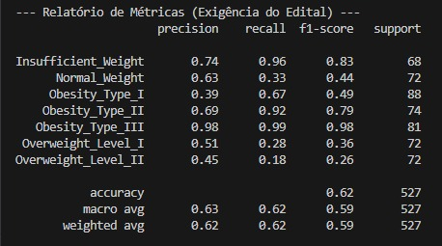

Algoritmo Random Forest
Linguagem R:
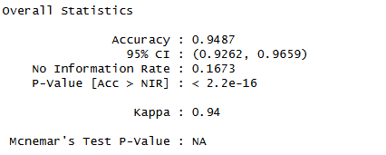
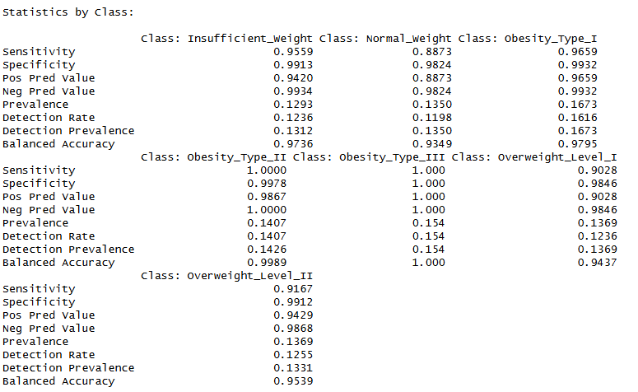
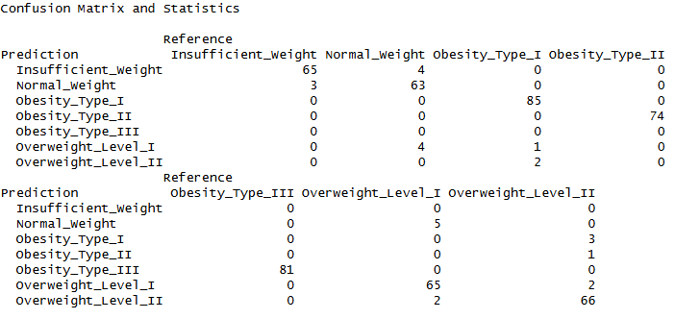

Python:
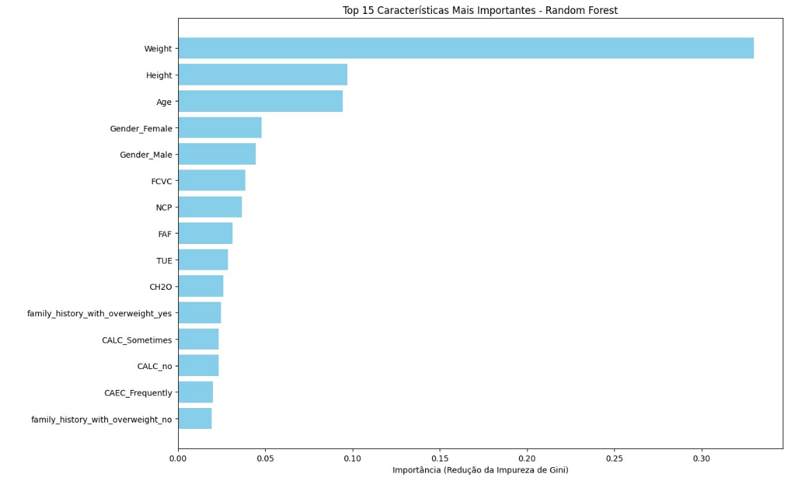
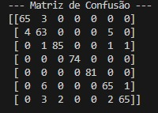
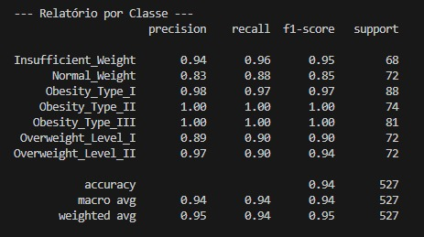
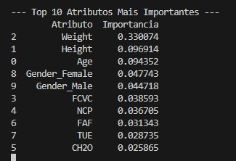

- Interpretação crítica dos resultados
Trata-se da parte interpretativa e explicativa dos resultados e das análises dos modelos

6.1– Análise comparativa dos modelos
Com relação ao comparativo entre os três algoritmos apresentados é perceptível a diferença de acurácia global entre Naive Bayes, menor porcentagem, e os respectivos algoritmos apresentados(Random Forest e Árvore de decisão), que detém maior porcentagem de acurácia. Isso se deve, principalmente pela maneira como esses algoritmos fazem seus cálculos e deduções. O Naive Bayes faz deduções de forma rápida, oque ajuda em amostras menores, porém perde capacidade ao aumentar as bases utilizadas devido a sua forma de tratar as variáveis de maneia independente, ignorando o contexto e as relações das variáveis entre si, porém, o mais importante é a correlação entre os dados, se houver, ele perde capacidade, se for ausente de relação, há melhor performance. Já a Árvore de Decisão repete suas análises constantemente de acordo com oque passa pelos seus nós, sempre revisando novos padrões de acordo com que avança no contexto, trazendo consigo uma recursividade constante, facilitando e aumentando as suas chances de entrega de resultados positivos com alta acurácia, devido ao seu padrão de análise, que não se altera, mesmo com nós diferentes. De acordo com o seu comportamento vai-se filtrando os dados de acordo com critérios que dividem os dados entre os nós causando a organização, trazendo os dados mais bem filtrados e que atendem a necessidade daqueles que estejam utilizando algoritmo. Porém devido às suas limitações com excesso de ajuste em seus dados causando instabilidade, devido à sua recursividade, há a criação de um conjunto de árvores de decisão que trabalham juntas, esse algoritmo resolve os problemas de falta de tratamento dos dados e dos problemas de recursividade. O Random Forest, tratado anteriormente como a solução da árvore de decisão, seria o conjunto de árvores de decisão trabalhando juntas, elas são melhores pois conseguem dividir melhor os dados necessários, ao invés de pegar uma amostra toda e tratar por nós, é possível dividir essa amostra em mais árvores de decisão onde cada árvore de decisão fará o tratamento correto, levando amostras diferentes para cada árvore. Há a redistribuição dos dados, facilitando o ajuste de acordo com as amostras, melhorando a acurácia. O cuidado a ser tomado é a complexidade do algoritmo, podendo haver confusão de acordo com o aumento da base de dados e da quantidade de processamentos, necessidade de maiores recursos, visto que, agora, não é apenas uma árvore cuidando de toda a base de dados e sim, várias árvores, com vários nós, classificando dados simultaneamente.

6.2 – Explicação dos resultados
É possível observar as diferenças entre os resultados dos algoritmos, principalmente entre o Naive Bayes e os outros dois, que são relativamente maiores em porcentagem e acurácia com relação ao primeiro. Como a base utilizada envolve uma forte relação entre as variáveis, o Naive Bayes acaba por perder eficácia e acurácia, pois ele ignora as relações entre as variáveis, como se cada atributo não influenciasse nos outros, se a base considera essa relação essencial para análise, naturalmente, há a queda da acurácia, nota-se portanto, que, no caso desse algoritmo, a influência maior vem da relação das variáveis e não, necessariamente, da quantidade de dados, como no caso Normal_Weigth, pois essa variável dependeria da relação das outras variáveis presentes e suas combinações, por isso, a baixa nessa variável, por exemplo. Partindo para a árvore de decisão, ela calcula melhor que o Naive Byes e consegue perceber essas relações entre esses atributos, ao fazer a recursividade, ela permite que haja maior relevância nos atributos, havendo melhor separação e portanto maior acurácia. Porém, isso pode ser problematizado, caso haja um crescimento excessivo ou ajuste excessivo aos dados em que o algoritmo é exposto. Com relação à Random Forest, esse algoritmo resolve os problemas presentes na árvore de decisão devido à construção de diversas árvores com amostras distintas, facilitando o seguimento dos dados pelos nós de cada árvore, evitando sobrecarga e melhorando a organização dos dados, ao diminuir a sua recursividade, com isso, aumenta-se as análises, trazendo dados mais estáveis e generalizados, mostrando nos resultados onde houveram altas porcentagens de acurácia, 90% a 95%.

- Conclusão
Portanto, é possível concluir que as relações entre as variáveis das bases e seus tamanhos, trazem variações de acurácia e de outras pontuações presentes no relatório geral dos algoritmos. A velocidade de processamento e acurácia estão diretamente correlacionados, onde algoritmos mais rápidos tem menor acurácia e, consequentemente, algoritmos mais lentos em processamento tem acurácia maior. O tratamento da base também é fundamental para a melhora e a entrega da análise dos dados/resultados, e as escolhas sobre oque será passado entre as análises do algoritmo, principalmente no Random forest. Por fim, o objetivo da pesquisa e ciência de dados por trás de análises e trabalhos vai determinar a melhor escolha de algoritmo para o problema apresentado. Para análises rápidas e falta de dependências entre as variáveis, o Naive Bayes. Já para Árvore de Decisão e Random Forest, variáveis com relações entre si, bases maiores e com maior necessidade de análises assertivas. Comparando essas duas, resumidamente, o evento a ser considerado para a escolha de um ou outro, nasce pela pretensão de ajustar os dados de treino ou crescimento excessivo da base utilizada, se não houver prática de nenhum desses dois fatores, a Árvore de Decisão é uma excelente escolha. Mas, se houver necessidade de ajuste de dados ou crescimento constantes da base, os resultados e acurácia apontam para o favoritismo do Random Forest, variando entre precisão elevada(90% - 95%) e altas pontuações de sensibilidade e especificidade, chegando muitas das vezes ao 1. Pensando em precisão e F1-Score a ideia mediante os algoritmos se mantem a mesma, com a baixa pontuação do Naive Bayes devido sua maneira de levar as variáveis de forma independente, sendo que nos outros modelos, as pontuações são mais altas por conta da combinação de variáveis feitas pelos algoritmos. Na interpretabilidade, devido à Random Forest fazer vários caminhos ao mesmo tempo, apresenta-se uma dificuldade de ser explicado os resultados de forma individual, diferente da árvore de decisão, que, por ser uma árvore individual, preocupando-se somente com um resultado e uma base por vez, os nós e as ramificações permitem perceber oque levou a cada decisão do algoritmo. Com relação á estabilidade, nós temos devido à sua grande capacidade de processamento e mecanismos próprios, bagging, por exemplo, a Random Forest apresenta, novamente, uma vantagem, já a árvore de decisão perde pontuação nessa área devido à necessidade de manter os dados estáveis e ao apresentar mudanças da base no meio do processo de análise, o modelo perde força e capacidade de processamento. Já o Naive Bayes apresenta estabilidade, apesar do desempenho inferior, devido à velocidade e a baixa dependência de variáveis, apesar do baixo desempenho.

REFERÊNCIAS

BREIMAN, L. Random Forests. *Machine Learning*, v. 45, n. 1, p. 5–32, 2001. DOI: 10.1023/A:1010933404324.

BREIMAN, L.; FRIEDMAN, J. H.; OLSHEN, R. A.; STONE, C. J. *Classification and Regression Trees*. Belmont: Wadsworth, 1984.

GENC, A. C.; ARICAN, E. Obesity classification: a comparative study of machine learning models excluding weight and height data. *Revista da Associação Médica Brasileira*, v. 71, n. 3, 2025. DOI: 10.1590/1806-9282.20241282. Disponível em: https://www.ncbi.nlm.nih.gov/pmc/articles/PMC11918863/.

GÉRON, A. *Mãos à Obra: Aprendizado de Máquina com Scikit-Learn, Keras e TensorFlow*. 2. ed. Rio de Janeiro: Alta Books, 2019.

HASTIE, T.; TIBSHIRANI, R.; FRIEDMAN, J. *The Elements of Statistical Learning: Data Mining, Inference, and Prediction*. 2. ed. New York: Springer, 2009.

LIAW, A.; WIENER, M. Classification and Regression by randomForest. *R News*, v. 2, n. 3, p. 18–22, 2002. Disponível em: https://CRAN.R-project.org/package=randomForest.

MITCHELL, T. M. *Machine Learning*. New York: McGraw-Hill, 1997.

PALECHOR, F. M.; MANOTAS, A. D. Dataset for estimation of obesity levels based on eating habits and physical condition in individuals from Colombia, Peru and Mexico. *Data in Brief*, v. 25, p. 104344, 2019. DOI: 10.1016/j.dib.2019.104344. Disponível em: https://archive.ics.uci.edu/dataset/544.

PEDREGOSA, F. et al. Scikit-learn: Machine Learning in Python. *Journal of Machine Learning Research*, v. 12, p. 2825–2830, 2011. Disponível em: https://jmlr.org/papers/v12/pedregosa11a.html.

QUINLAN, J. R. Induction of Decision Trees. *Machine Learning*, v. 1, n. 1, p. 81–106, 1986. DOI: 10.1007/BF00116251.

RISH, I. An Empirical Study of the Naive Bayes Classifier. In: *IJCAI Workshop on Empirical Methods in AI*, 2001, Seattle. Proceedings... Seattle: IJCAI, 2001. p. 41–46.

RUSSELL, S.; NORVIG, P. *Inteligência Artificial: uma Abordagem Moderna*. 4. ed. Rio de Janeiro: Gen LTC, 2020.

SOLOMON, D. D. et al. Hybrid Majority Voting: Prediction and Classification Model for Obesity. *Diagnostics*, v. 13, n. 15, p. 2610, 2023. DOI: 10.3390/diagnostics13152610. Disponível em: https://www.ncbi.nlm.nih.gov/pmc/articles/PMC10417773/.

UCI MACHINE LEARNING REPOSITORY. *Estimation of Obesity Levels Based On Eating Habits and Physical Condition*. Irvine: University of California, 2019. Disponível em: https://archive.ics.uci.edu/dataset/544.

WORLD HEALTH ORGANIZATION (WHO). *Obesity and overweight*. Geneva: WHO, 2024. Disponível em: https://www.who.int/news-room/fact-sheets/detail/obesity-and-overweight.

